**asfi301测试报告：**

测试工单号：CMO-SJL17100001

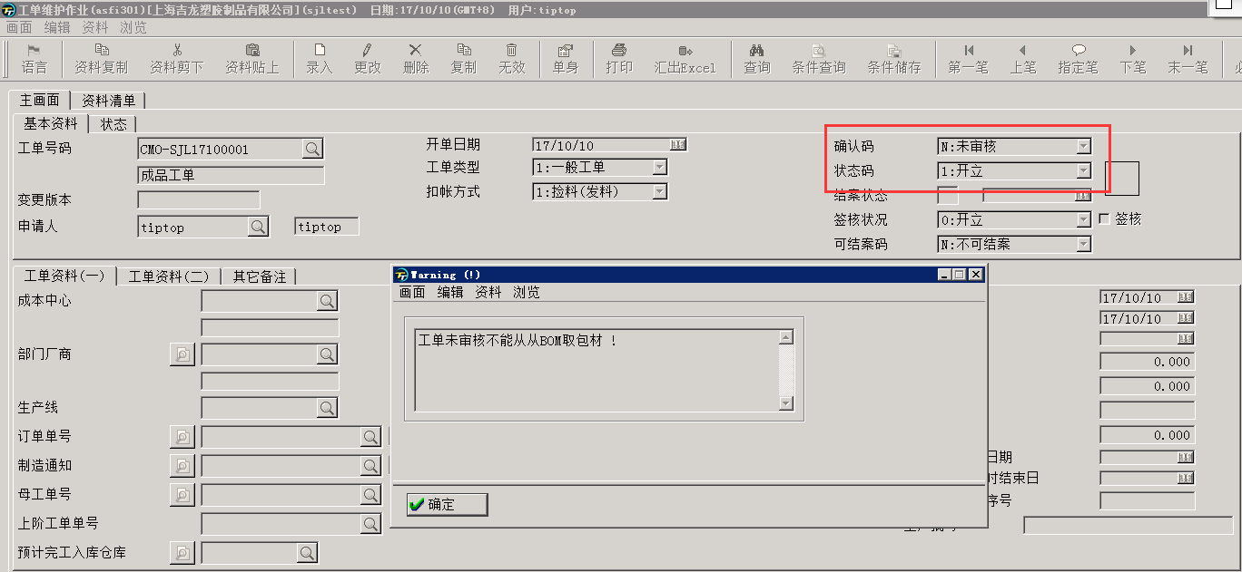

未审核状态无法从BOM取包材。

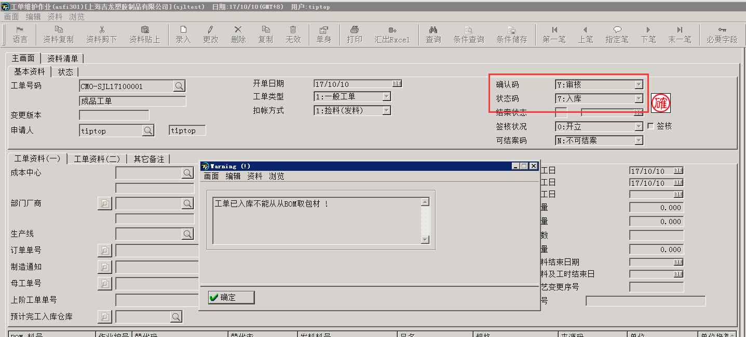

入库之后无法从BOM取包材

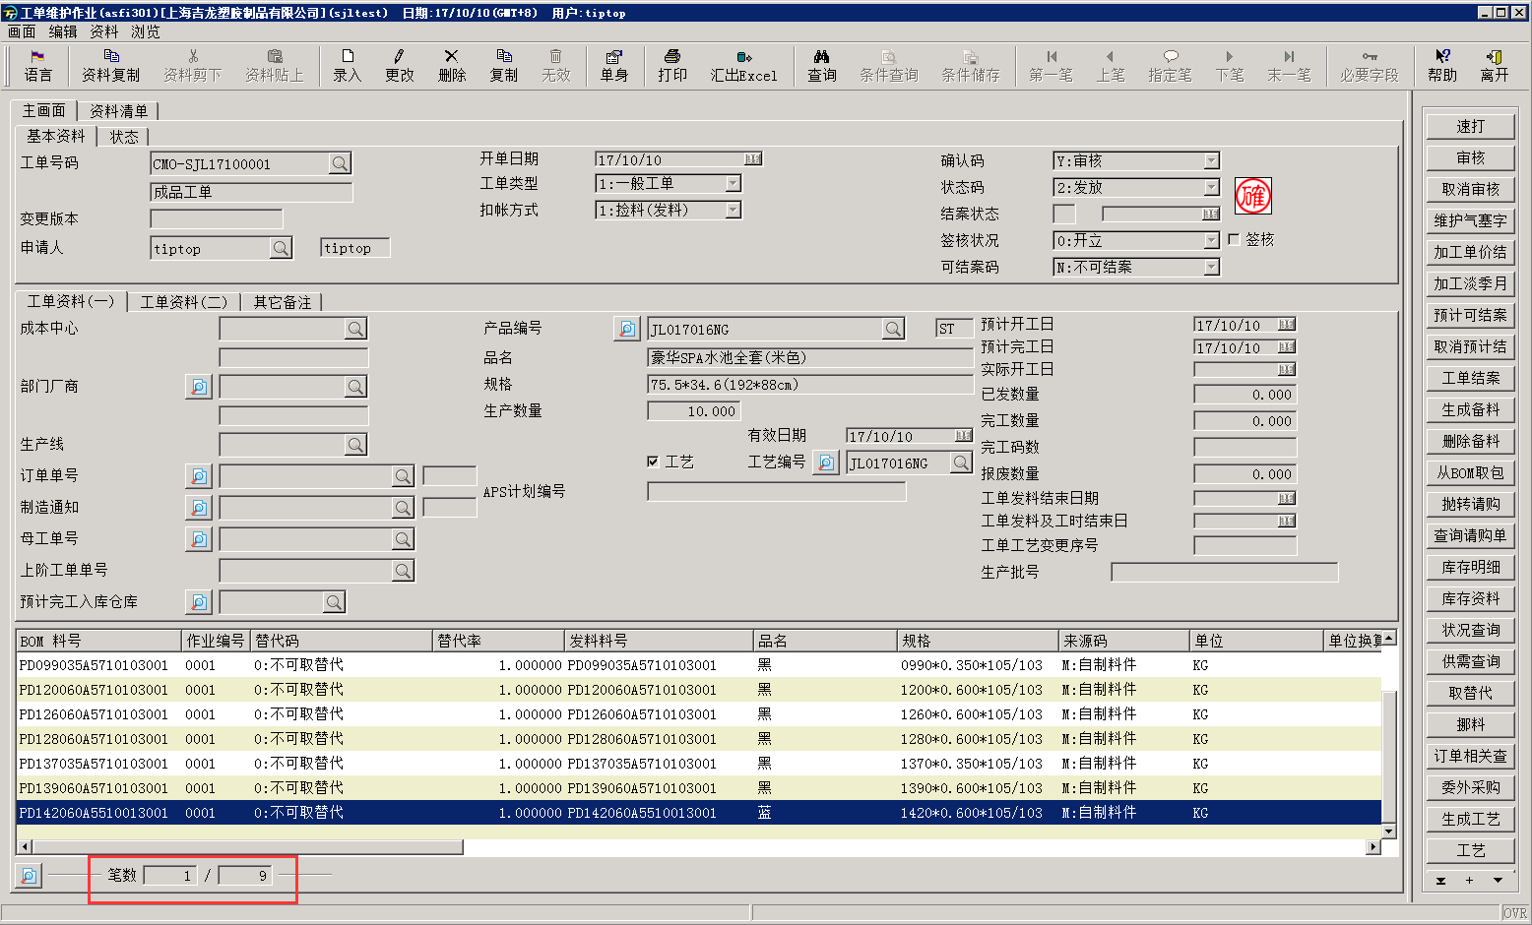

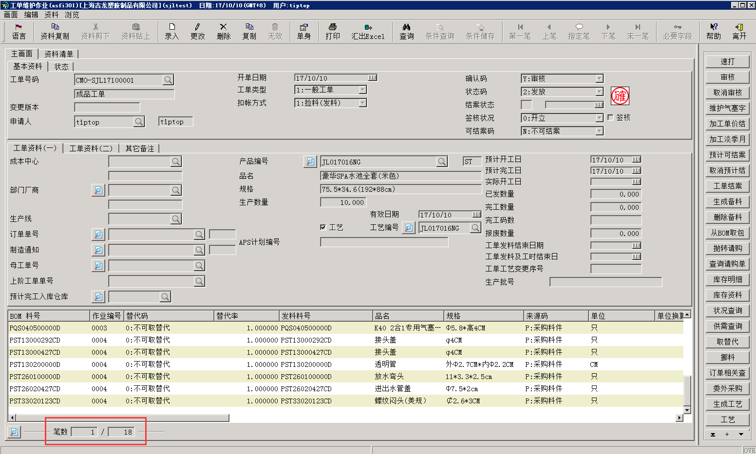

在审核状态下，未入库前，可以从BOM取包材。

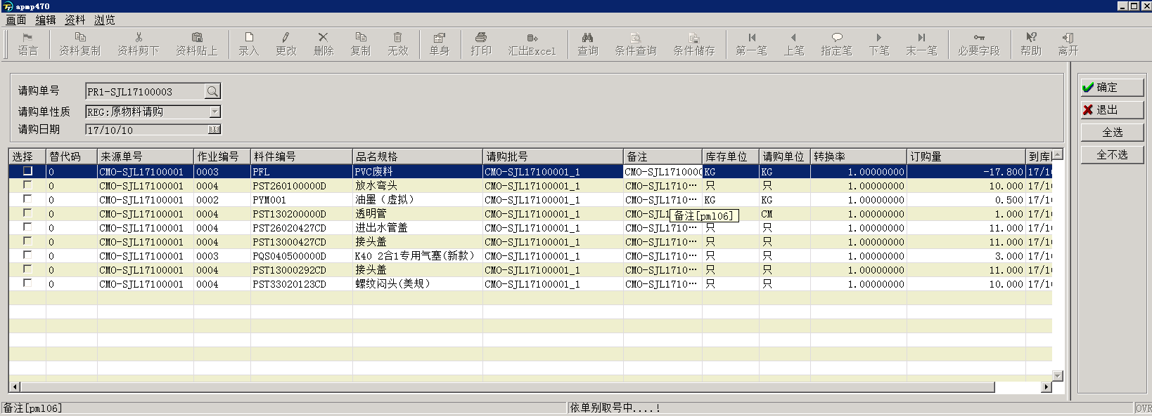

抛转新料件，可以修改备注信息。

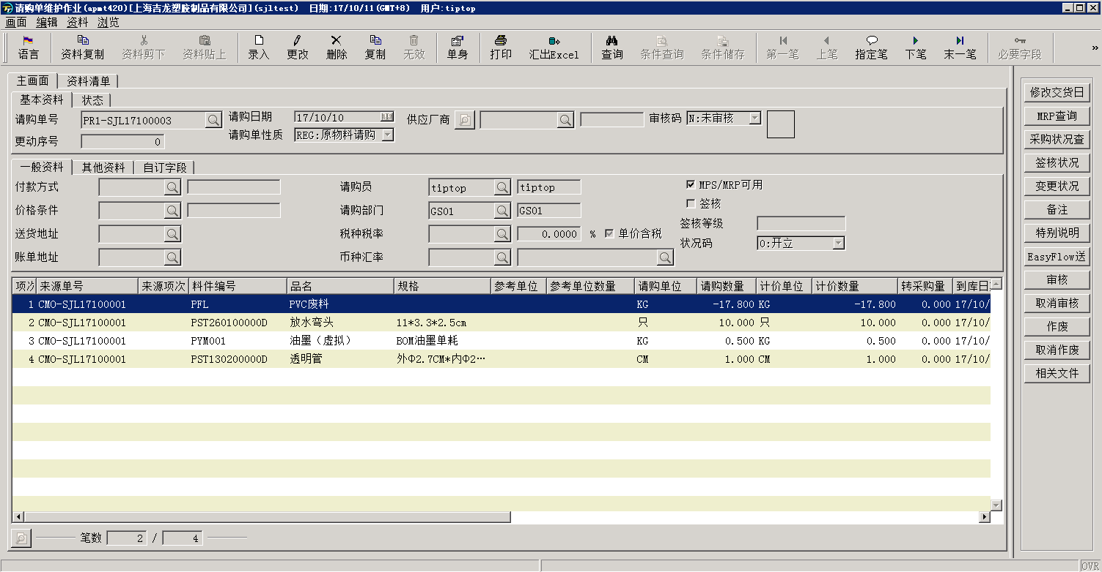

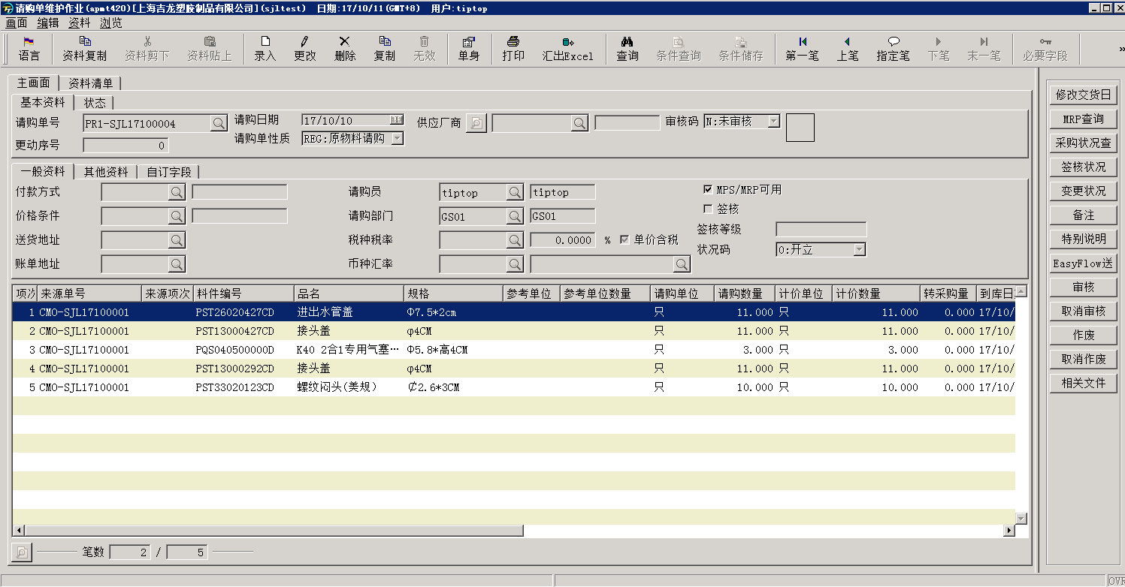

抛转的请购单为未审核状态，且所有抛过请购的工单都能查到。